Linear und proportional
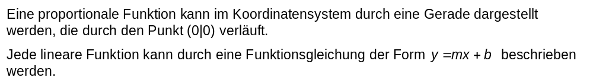
Teilaufgabe 1: Linear und proportional
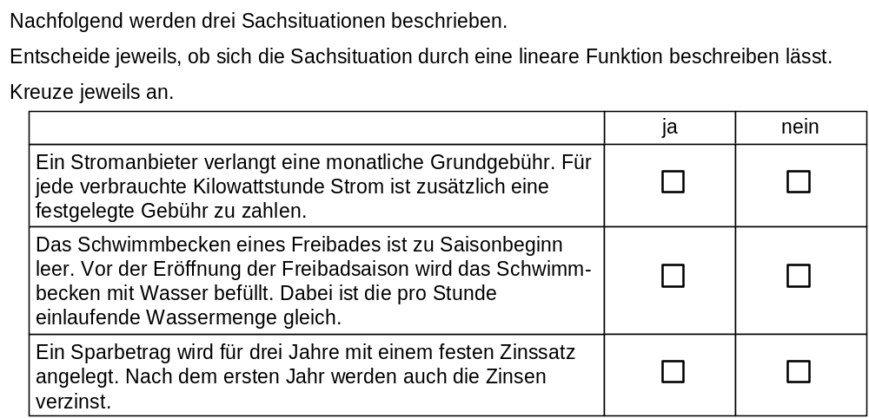 | M46016_A
Teilaufgabe 2: Linear und proportional
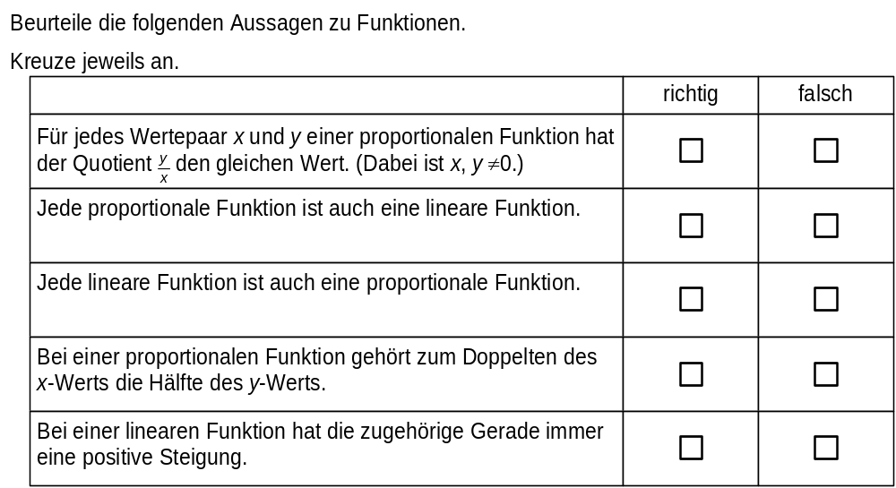 | M46016_B

